|  |  |  |
| --- | --- | --- |
| **Examen**  Semestre : 1 2  Session : Principale Rattrapage | | logo-esprit--new |
| Module : *IP Essentials*  Classes : 3A2 -> 3A54  Enseignants : UP Réseaux | | |
| Documents autorisés : OUI NON Internet autorisée : OUI NON  Calculatrice autorisée : OUI NON Nombre de pages : 5 | | |
| Date : 12/01/2023 Heure : 09h Durée :1h30 | | |
| Classe : ……………  Salle : ……………… | ETUDIANT(e)  N° Carte : …………………………………………………………....  Nom et Prénom : ………………………………………………….. | |

**\*\*✂**

|  |  |  |  |  |
| --- | --- | --- | --- | --- |
| **Observations** | **Nom et Signature du Correcteur** | **Nom et Signature du Surveillant** | **Note**  **/20** | **Code** |

**Exercice 1 (12 pts) :**

I- Esprit veut utiliser l’adresse réseau **192.168.90.0** pour créer 7 sous réseaux. Le nombre maximum d’@ IP étant de 254. 

1. Quel masque sous réseau optimal (la notation CIDR) du réseaux Esprit utiliseriez-vous ? Justifier (1**pt**)

……………………………………………………………………………………………………………

1. Remplir le tableau suivant : (**3,5pts**)

|  |  |
| --- | --- |
| **Sous réseaux** | **Adresse sous réseau** |
| **SR1** | …………………………………………………. |
| **SR2** | …………………………………………………. |
| **SR3** | …………………………………………………. |
| **SR4** | …………………………………………………. |
| **SR5** | …………………………………………………. |
| **SR6** | …………………………………………………. |
| **SR7** | …………………………………………………. |

1. Que pensez-vous de ce plan d’adressage. (**0,5pt**)

|  |
| --- |
| Ne rien écrire ici |

………………………………………………………………………………………………………………………………………………………………………………………………………………………………………………

II- Le réseau Esprit a évolué et vont prendre en considération la répartition des machines selon le plan suivant (l’adresse de la passerelle par défaut ne fait pas partie de ces adresses) :

* SR1 dispose de 28 machines
* SR2 dispose de 20 machines
* SR3 dispose de 12 machines
* SR4 dispose de 91 machines
* SR5 dispose de 4 machines
* SR6 dispose de 38 machines
* SR7 dispose de 38 machines

Vous allez déployer un plan d’adressage conforme à la nouvelle répartition du réseau Esprit.

4.1. Quel est le nouveau préfixe à utiliser pour faire la segmentation selon les besoins spécifiques de chaque sous réseau ? Justifier. **(3,5pts)**

|  |  |  |
| --- | --- | --- |
| **Sous réseaux** | **Préfixe/**  **(Masque sous-réseau)** | **Justification** |
| **SR1** | ……………... | …………………………………………………………………………… |
| **SR2** | ……………... | ……………………………………………………………………………. |
| **SR3** | ……………... | ……………………………………………………………………………. |
| **SR4** | ……………... | …………………………………………………………………………… |
| **SR5** | ……………... | …………………………………………………………………………… |
| **SR6** | ……………... | ……………………………………………………………………………. |
| **SR7** | ……………... | ……………………………………………………………………………... |

4.2. Calculer les adresses sous-réseau, la première et la dernière machine adresse configurées dans chaque sous-réseau. (**3,5pts**)

|  |  |  |  |
| --- | --- | --- | --- |
| **Sous réseaux** | **Adresse Sous-réseau** | **La première adresse machine** | **La dernière adresse machine** |
| **SR1** | …………………………….. | …………………………….. | …………………………….. |
| **SR2** | …………………………….. | …………………………….. | …………………………….. |
| **SR3** | …………………………….. | …………………………….. | …………………………….. |
| **SR4** | …………………………….. | …………………………….. | …………………………….. |
| **SR5** | …………………………….. | …………………………….. | …………………………….. |
| **SR6** | …………………………….. | …………………………….. | …………………………….. |
| **SR7** | …………………………….. | …………………………….. | …………………………….. |

**Exercice 2 (3,75pts) :**

Soit la topologie suivante :

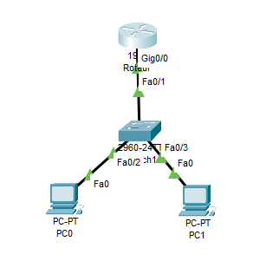

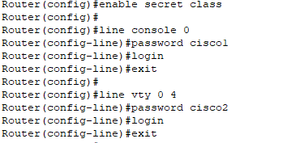

1. En se basant sur la configuration faite au niveau du routeur, quels sont les mots de passe chiffré et ceux non chiffré ? **(0,75pt)**

…………………………………………………………………………………………………………………………………………………………………………………………………………………………

1. Quel est le rôle de la commande **service password-encryption ? (0,5pt)**

……………………………………………………………………………………………………………

1. Quel est le nombre de lignes d’accès à distance configurées ? **(0,5pt)** .......................................
2. Quelle est la commande qui permet d’enregistrer la configuration en cours et dans quelle mémoire cette configuration sera enregistrée ? **(1pt)**

…………………………………………………………………………………………………………………………………………………………………………………………………………………………

1. Comment éviter les interruptions sur la ligne console ? **(0,5pt)**

……………………………………………………………………………………………………………

1. Un utilisateur non autorisé veut se connecter au routeur, comment le prévenir s'il tente de se connecter de façon illégitime. **(0,5pt)**

…………………………………………………………………………………………………………………………………………………………………………………………………………………………

**Exercice 3 (4,25 pts) :**

L’entreprise ESPRIT envisage une migration vers le protocole IPv6. En tant qu'administrateur réseau vous êtes chargé d'étudier ce protocole.

Soit la topologie suivante :

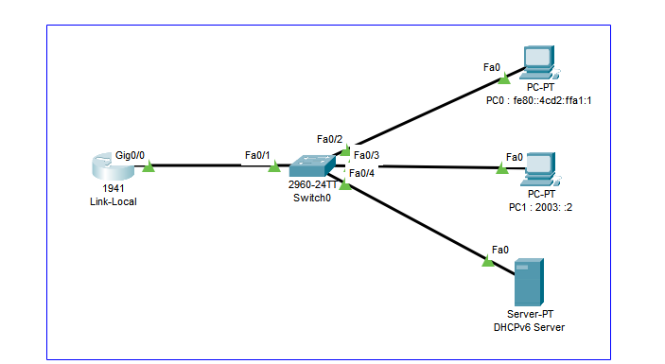

1. Enumérer les procédés pour assurer la cohabitation IPv4/IPv6 entre l’entreprise ESPRIT avec les réseaux externes. **(0,75pt)**

………………………………………………………………………………………………………………………………………………………………………………………………………………………………………………………………………………………………………………………………………

1. Si le routeur n’est pas encore configuré et que son interface G0/0 n’a pas d’@unicast globale, est-ce que le PC0 peut avoir une adresse IPv6 unicast-globale automatiquement. Justifier. **(1pt)**

…………………………………………………………………………………………………………………………………………………………………………………………………………………………

1. Ecrire sous forme complète les adresses IPv6 des machines PC0 et PC1. **(0,5pt)**

………………………………………………………………………………………………………………………………………………………………………………………………………………………………………………………………………………………………………………………………………

1. Calculer l’adresse link-local de l’interface G0/0 du routeur, sachant que son adresse MAC est **00-00-0C-AA-BB-CC**. **(1pt)**

………………………………………………………………………………………………………………………………………………………………………………………………………………………………………………………………………………………………………………………………………

|  |  |
| --- | --- |
| Code : | ETUDIANT(e)  Nom et Prénom : …………………………………………………...  Classe : ………………………………………………….................... |

**\*\*✂**

Une machine PC2 est ajoutée dans la topologie de l’entreprise Esprit et une adresse IPv6 lui sera attribuée dynamiquement en utilisant le service DHCPv6 avec état dont la configuration est la suivante :

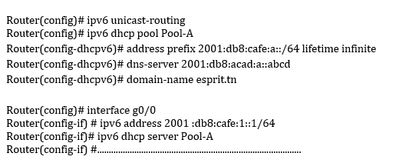

1. Selon la configuration ci-dessous, préciser le nom du pool, le préfixe, l’@ du Serveur DNS et le nom du domaine :**(0,5pt)**

…………………………………………………………………………………………………………………………………………………………………………………………………………………………

1. La configuration n’est pas complète, que doit-on activer dans ce cas (sans donner la commande) ? (**0,5pt)**

…………………………………………………………………………………………………………………………………………………………………………………………………………………………

**Bonne Chance**